自动化学院： DS3106 实验室： 实验时间：2024年4月2日
学生姓名 | 杨淏天 | 专业班级 | 自动化06班 | 学 号 |  | 20221689
课 程  名 称 | 微机原理及其接口技术I | 实验项目名 称 | 子程序设计+DOS/BIOS中断调用程序设计 | 实验项目类型
 |  |  |  | 验证 | 演示 | 综合 | 设计 | 其他
指 导  老 师 | 胡青、方觅 | 成 绩
- 实验目的
掌握常用的DOS及BIOS功能调用方法，能正确使用相关的入口参数和出口参数。
掌握模块化程序设计的一般方法。体会模块化程序设计的优越性及其适用场合。
二、实验原理
子程序设计的原理：
1.明确子程序的功能：在开始编写子程序之前，首先要明确子程序应该完成什么功能。确保子程序的功能是单一的，避免一个子程序执行多个不相关的任务。
2.定义入口和出口点：子程序的入口点通常是其标签定义的位置，通过CALL指令可以跳转到这个入口点开始执行。出口点则是子程序完成其功能后，通过RET指令返回到调用者的地方。
3.参数传递：如果子程序需要接受外部数据作为输入，那么需要设计一种参数传递机制。这可以通过使用寄存器、内存变量或堆栈来实现。在调用子程序之前，调用者需要将参数放置在约定的位置，子程序在执行时从相应位置读取参数。
4.返回值处理：如果子程序需要返回结果给调用者，也需要设计一种返回值处理机制。同样可以使用寄存器、内存变量或堆栈来传递返回值。
子程序执行完毕后，将结果放置在约定的位置，调用者通过读取这个位置来获取返回值。
5.局部变量和内存管理：子程序内部可能需要使用局部变量来存储临时数据。这些变量通常分配在栈上，以便在子程序退出时自动释放。

DOS及BIOS中断原理：
1.确定中断号和所需功能：首先，需要确定要调用的中断号以及该中断提供的具体功能。这通常可以通过查阅DOS或BIOS的文档来获取。
2.设置参数：根据中断功能的要求，设置相应的寄存器或内存变量作为参数。这些参数告诉中断处理程序你要执行的具体操作。
3.调用中断：使用INT指令调用中断。例如，如果你要调用DOS的功能调用中断，你可以使用类似INT 21H的指令。
4.处理中断返回的结果：有些中断在执行完功能后会将结果存放在特定的寄存器或内存位置。你需要检查这些位置以获取中断执行的结果。
三、使用仪器、材料：
1、实验室奔腾系列处理器电脑
2、TASM软件
四、实验内容（含简略步骤、电路图）：
-------------------------------------------------------------------------------------
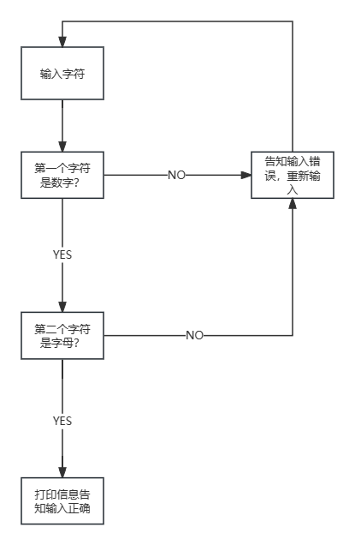
实验流程图：
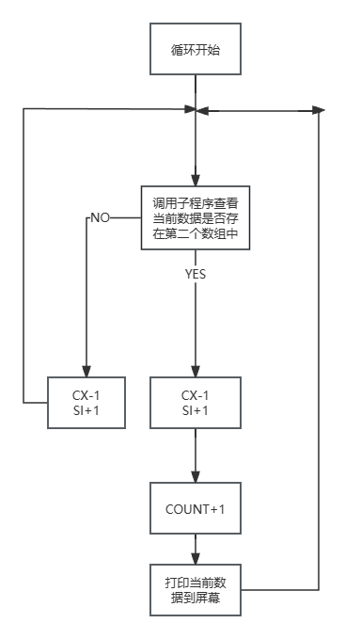

图4.1题目一流程图 图4.2题目二流程图
实验题目：
1.字节型数组X有12个数组成员，Y有20个数组成员，编程统计既在X又在Y数组的数据个数，并且将个数和数据显示出来。编程实现strchar子程序，查找在数组中是否有指定数据。主程序调用该子程序完成统计功能。
子程序名：strchar
参数：SI—数据首地址，CX—数据长度，AL—待查找数据。
返回值：AH— 0表示没有，0FFH表示有。
2. 如果从键盘上依次输入的是一个数字和一个字母，则输出提示信息“RIGHT”后结束程序，否则输出提示信息“ERROR”后转向原出错处重做。试编程实现该功能。
实验步骤：
①编辑源程序，生成响应的源程序文件。
②使用tasm32命令编辑源程序，生成响应的目标文件。
③使用tlink命令链接目标文件，形成可执行文件。
④使用td命令打开可执行文件，对四个程序进行调试

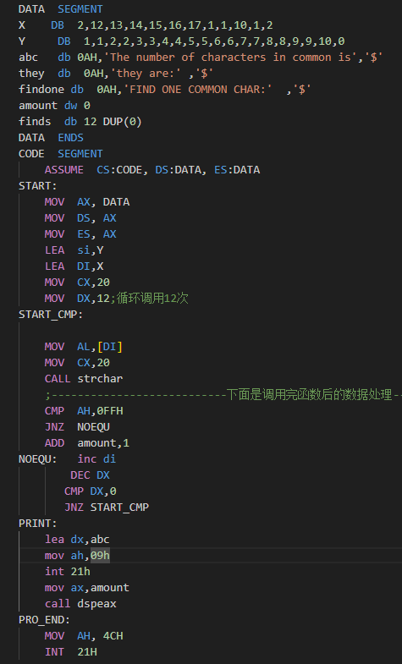
五、实验过程原始记录（数据、图表、计算等）：
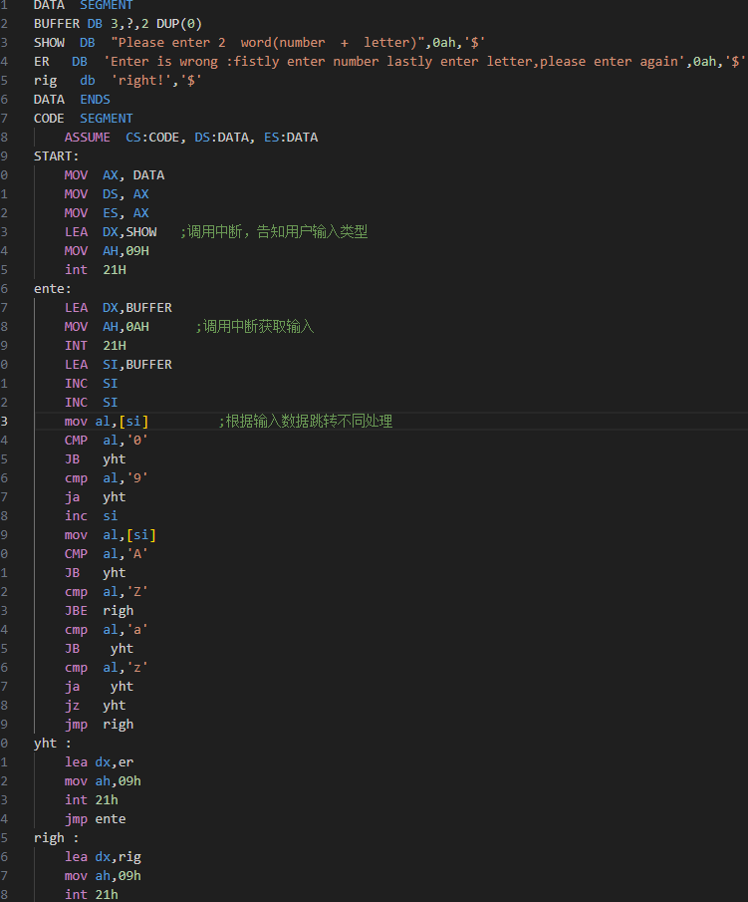
------------------------------------------------------------------------------------------------------------------------------------

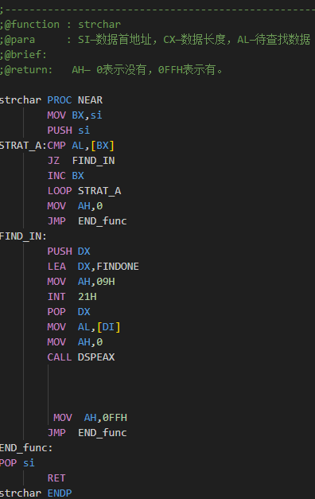
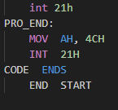

图5.2题二代码

图5.1 题一代码及其子程序代码
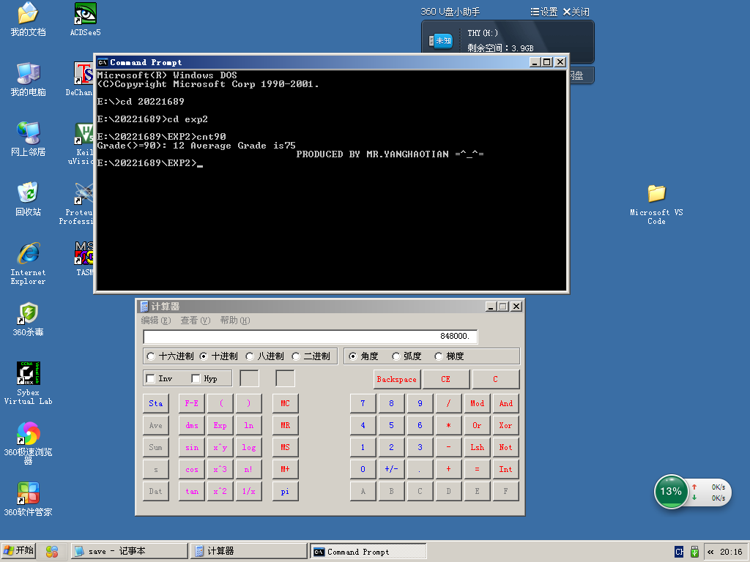
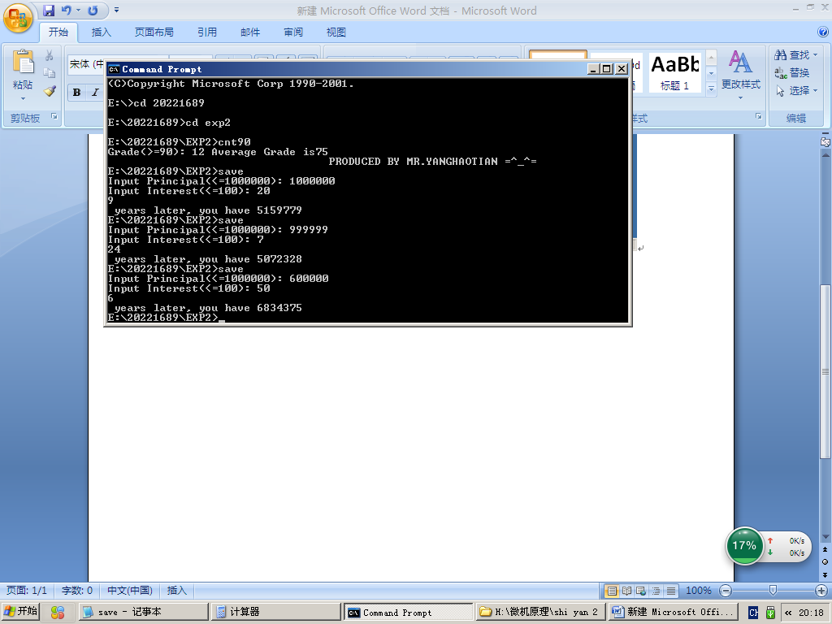
六、实验结果及分析：
----------------------------------
图6.1 成绩统计程序运行结果
图6.2 存款计算程序运行结果

实验结果分析：

心得体会：

实验指导教师签名：
年 月 日

